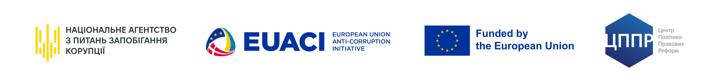
Обговорення
звіту за результатами аналізу судової практики притягнення до відповідальності за адміністративні правопорушення, пов’язані з корупцією
(за 2014–2024 роки)

07 листопада 2025 року
Порядок денний

 | 11:00-11:10 | ВІТАЛЬНІ СЛОВА  Павлущик Віктор – Голова Національного агентства з питань запобігання корупції  Сидєльніков Олександр – керівник компоненту «Підтримка антикорупційних органів» Антикорупційної ініціативи ЄС
 | 11:10-11:25 | Презентація результатів аналізу статистичних даних щодо притягнення до відповідальності за адміністративні правопорушення, пов’язані з корупцією за 2014–2024 роки  Доповідач – Харченко Володимир, керівник відділу узагальнення даних про корупцію та протидію їй Управління антикорупційної політики
 | 11:25-11:40 | Презентація результатів аналізу судової практики щодо притягнення до відповідальності за адміністративні правопорушення, пов’язані з корупцією  Доповідач – Піскунова Ольга, експертка з антикорупції Центру політико-правових реформ, кандидатка юридичних наук
 | 11:40-11:55 | Презентація результатів аналізу законодавства щодо відповідальності за вчинення адміністративних правопорушень, пов’язаних з корупцією  Доповідач – Хавронюк Микола, доктор юридичних наук, професор, заслужений юрист України, член правління Центру політико-правових реформ
 | 11:55-12:15 | Сесія запитань та відповідей  Модератор – Калмиков Дмитро, заступник Голови Національного агентства з питань запобігання корупції
 | 12:15-12:25 | ПІДБИТТЯ ПІДСУМКІВ  Хавронюк Микола, Калмиков Дмитро

